EZ/ZP/60/2022/DK Załącznik nr 3 do zaproszenia

Załącznik nr 2 do umowy ………………
Opis przedmiotu zamówienia

PAKIET 1
DOSTAWA W MIEJSCE WSKAZANE PRZEZ ZAMAWIAJACEGO NA TERENIE SZPITALA

Lp. | Nazwa  asortymentu | Opis – Parametry wymagane | Ilość | Oferowane warunki  (należy podać w przypadku zaoferowania innych wyższych parametrów lub potwierdzić spełnienie wymaganych parametrów)
1 | Szafa dwudrzwiowa | Wymiary: 80cm x 50cm x 180cm (szer. x gł. x wys.) Korpusy mebli oraz fronty wykonane z płyty wiórowej o grubości 18 mm melaminowanej obustronnie, charakteryzującej się wysoką odpornością na ścieranie w klasie higieniczności E1.  Szafa dwudrzwiowa z czterema półkami Brzegi oklejone 1mm PCV. Uchwyty metalowe. Kolor do uzgodnienia. | 3 szt.
2 | Nadstawka na szafę | Wymiary: 80 cm x 50 cm x 40 cm (szer. x gł. x wys.)  Korpusy mebli oraz fronty wykonane z płyty wiórowej o grubości 18 mm melaminowanej obustronnie, charakteryzującej się wysoką odpornością na ścieranie w klasie higieniczności E1.  Brzegi oklejone 1mm PCV. Drzwiczki dwuskrzydłowe, uchwyty metalowe. Kolor do uzgodnienia. | 3 szt.
3 | Biurko 1  rys. 1. | Korpusy mebli oraz fronty wykonane z płyty wiórowej o grubości 18 mm melaminowanej obustronnie, charakteryzującej się wysoką odpornością na ścieranie w klasie higieniczności E1.  Wszystkie nieosłonięte krawędzie mebla zabezpieczone okleiną PCV 1 mm lub jeśli wymaga tego konstrukcja 2 mm (fronty).  W przypadku zastosowania płyt melaminowanych o strukturze drewna, słoje powinny być ułożone wzdłuż dłuższej krawędzi.  Kolor płyty oraz blatów dostosowany do wymagań Zamawiającego. Do zweryfikowania u zamawiającego prawdopodobnie olcha  Prowadnice szuflad metalowe typu METABOX a w przypadku szuflad o wysokości czoła powyżej 200mm łożyskowe o pełnym wysuwie.  Pólki zabezpieczone przed wypadaniem i przypadkowym wyciągnięciem, oklejone z 4 stron  Zawiasy z cichym domykiem  Uchwyty C-kształtne o rozstawie min 128 mm, wykonane z metalu  Korpusy wszystkich mebli muszą być składane za pomocą połączeń mimośrodowych lub na „kołki” Festool Domino. Nie dopuszcza się mebli z widocznymi zewnętrznymi połączeniami typu konfirmat  Blaty biurek, lad, stołów i stolików wykonane z płyty wiórowej o grubości m.in. 22 mm melaminowanej obustronnie , charakteryzującej się wysoką odpornością na ścieranie w klasie higieniczności E1.  Wymiary 1800x600x740mm  Biurko wyposażone z prawej strony w 4 szuflady z lewej strony w miejsce na stacje roboczą układ zgodnie z załączonym rysunkiem  Biurko wyposażone w wysuwana półkę na klawiaturę i myszkę. | 1 szt.
4 | Biurko 2  rys.3 | Korpusy mebli oraz fronty wykonane z płyty wiórowej o grubości 18 mm melaminowanej obustronnie, charakteryzującej się wysoką odpornością na ścieranie w klasie higieniczności E1.  Wszystkie nieosłonięte krawędzie mebla zabezpieczone okleiną PCV 1 mm lub jeśli wymaga tego konstrukcja 2 mm (fronty).  W przypadku zastosowania płyt melaminowanych o strukturze drewna, słoje powinny być ułożone wzdłuż dłuższej krawędzi.  Kolor płyty oraz blatów dostosowany do wymagań Zamawiającego. Do zweryfikowania u zamawiającego prawdopodobnie olcha  Prowadnice szuflad metalowe typu METABOX a w przypadku szuflad o wysokości czoła powyżej 200mm łożyskowe o pełnym wysuwie.  Pólki zabezpieczone przed wypadaniem i przypadkowym wyciągnięciem, oklejone z 4 stron  Szuflady z cichym domykiem  Uchwyty C-kształtne o rozstawie min 128 mm, wykonane z metalu  Korpusy wszystkich mebli muszą być składane za pomocą połączeń mimośrodowych lub na „kołki” Festool Domino. Nie dopuszcza się mebli z widocznymi zewnętrznymi połączeniami typu konfirmat  Blaty biurek, lad, stołów i stolików wykonane z płyty wiórowej o grubości m.in. 22 mm melaminowanej obustronnie , charakteryzującej się wysoką odpornością na ścieranie w klasie higieniczności E1.  Wymiary 2150x600x740mm  Biurko wyposażone z prawej i lewej strony w 3 szuflady i półkę zgodnie z załączonym rysunkiem  Biurko wyposażone w wysuwana półkę na klawiaturę i myszkę. | 1 szt.
5 | Biurko 3  rys.3 | Korpusy mebli oraz fronty wykonane z płyty wiórowej o grubości 18 mm melaminowanej obustronnie, charakteryzującej się wysoką odpornością na ścieranie w klasie higieniczności E1.  Wszystkie nieosłonięte krawędzie mebla zabezpieczone okleiną PCV 1 mm lub jeśli wymaga tego konstrukcja 2 mm (fronty).  W przypadku zastosowania płyt melaminowanych o strukturze drewna, słoje powinny być ułożone wzdłuż dłuższej krawędzi.  Kolor płyty oraz blatów dostosowany do wymagań Zamawiającego. Do zweryfikowania u zamawiającego prawdopodobnie olcha  Prowadnice szuflad metalowe typu METABOX a w przypadku szuflad o wysokości czoła powyżej 200mm łożyskowe o pełnym wysuwie.  Pólki zabezpieczone przed wypadaniem i przypadkowym wyciągnięciem, oklejone z 4 stron  Szuflady z cichym domykiem  Uchwyty C-kształtne o rozstawie min 128 mm, wykonane z metalu  Korpusy wszystkich mebli muszą być składane za pomocą połączeń lub na „kołki” Festool Domino. Nie dopuszcza się mebli z widocznymi zewnętrznymi połączeniami typu konfirmat  Blaty biurek, lad, stołów i stolików wykonane z płyty wiórowej o grubości m.in. 22 mm melaminowanej obustronnie , charakteryzującej się wysoką odpornością na ścieranie w klasie higieniczności E1.  Wymiary 2000x700x740mm  Biurko wyposażone z prawej strony w 3 szuflady i półkę zgodnie z załączonym rysunkiem  Biurko wyposażone w wysuwana półkę na klawiaturę i myszkę. | 1 szt.
6 | Szafka 1  rys. 2 | Korpusy mebli oraz fronty wykonane z płyty wiórowej o grubości 18 mm melaminowanej obustronnie, charakteryzującej się wysoką odpornością na ścieranie w klasie higieniczności E1.  Wszystkie nieosłonięte krawędzie mebla zabezpieczone okleiną PCV 1 mm lub jeśli wymaga tego konstrukcja 2 mm (fronty).  W przypadku zastosowania płyt melaminowanych o strukturze drewna, słoje powinny być ułożone wzdłuż dłuższej krawędzi.  Kolor płyty oraz blatów dostosowany do wymagań Zamawiającego. Do zweryfikowania u zamawiającego prawdopodobnie olcha  Pólki zabezpieczone przed wypadaniem i przypadkowym wyciągnięciem, oklejone z 1 stron  Szafka wyposażona w 6 półek  Szafka wyposażona w 3 drzwi, na drzwiach zamontowany uchwyt  Korpusy wszystkich mebli muszą być składane za pomocą połączeń mimośrodowych lub na „kołki” Festool Domino. Nie dopuszcza się mebli z widocznymi zewnętrznymi połączeniami typu konfirmat  Meble oparte na cokoliku 100mm.  Ścianka tylna szaf, szafek i regałów wykonana z płyty HDF 3,2 mm musi być schowana w szafce, nie dopuszczę się tzw.  pleców nabijanych.  Wymiary 1500x350x2150mm | 1 szt.
7 | Szafka 2  rys. 2 | Korpusy mebli oraz fronty wykonane z płyty wiórowej o grubości 18 mm melaminowanej obustronnie, charakteryzującej się wysoką odpornością na ścieranie w klasie higieniczności E1.  Wszystkie nieosłonięte krawędzie mebla zabezpieczone okleiną PCV 1 mm lub jeśli wymaga tego konstrukcja 2 mm (fronty).  W przypadku zastosowania płyt melaminowanych o strukturze drewna, słoje powinny być ułożone wzdłuż dłuższej krawędzi.  Kolor płyty oraz blatów dostosowany do wymagań Zamawiającego. Do zweryfikowania u zamawiającego prawdopodobnie olcha  Pólki zabezpieczone przed wypadaniem i przypadkowym wyciągnięciem, oklejone z 1 stron  Szafka wyposażona w 2 półki  Szafka wyposażona w 1 drzwi, na drzwiach zamontowany uchwyt  Korpusy wszystkich mebli muszą być składane za pomocą połączeń mimośrodowych lub na „kołki” Festool Domino. Nie dopuszcza się mebli z widocznymi zewnętrznymi połączeniami typu konfirmat  Meble oparte na cokoliku 100mm.  Ścianka tylna szaf, szafek i regałów wykonana z płyty HDF 3,2 mm musi być schowana w szafce, nie dopuszczę się tzw. pleców nabijanych.  Wymiary 500x350x850mm | 1 szt.
8 | Szafka wisząca 3  rys. 2 | Korpusy mebli oraz fronty wykonane z płyty wiórowej o grubości 18 mm melaminowanej obustronnie, charakteryzującej się wysoką odpornością na ścieranie w klasie higieniczności E1.  Wszystkie nieosłonięte krawędzie mebla zabezpieczone okleiną PCV 1 mm lub jeśli wymaga tego konstrukcja 2 mm (fronty).  W przypadku zastosowania płyt melaminowanych o strukturze drewna, słoje powinny być ułożone wzdłuż dłuższej krawędzi.  Kolor płyty oraz blatów dostosowany do wymagań Zamawiającego. Do zweryfikowania u zamawiającego prawdopodobnie olcha  Pólki zabezpieczone przed wypadaniem i przypadkowym wyciągnięciem, oklejone z 1 stron  Szafka wyposażona w 2 półki  Szafka wyposażona w 1 drzwi, na drzwiach zamontowany uchwyt  Korpusy wszystkich mebli muszą być składane za pomocą połączeń mimośrodowych lub na „kołki” Festool Domino. Nie dopuszcza się mebli z widocznymi zewnętrznymi połączeniami typu konfirmat  Szafka przystosowana do zwieszenia na dwóch uchwytach + możliwość skręcenia z szafą 1  Ścianka tylna szaf, szafek i regałów wykonana z płyty HDF 3,2 mm musi być schowana w szafce, nie dopuszczę się tzw. pleców nabijanych.  Wymiary 500x350x690mm | 1 szt.
9 | Szafka otwarta | Wymiary: ok.80cm x 30cm x 120cm (szer. x gł. x wys.)  Szafa otwarta z czterema półkami w odległości 30 cm między półkami, na nóżkach. Korpusy mebli oraz fronty wykonane z płyty wiórowej o grubości 18 mm melaminowanej obustronnie, charakteryzującej się wysoką odpornością na ścieranie w klasie higieniczności E1.  Brzegi oklejone 1mm PCV. Kolor do uzgodnienia. | 1 szt.
10 | Szafa dwudrzwiowa | Wymiary: 90cm x 50cm x 220cm (szer. x gł. x wys.)  Szafa dwudrzwiowa z półkami na segregatory w odległości ok. 35 cm między półkami, na nóżkach. Korpusy mebli oraz fronty wykonane z płyty wiórowej o grubości 18 mm melaminowanej obustronnie, charakteryzującej się wysoką odpornością na ścieranie w klasie higieniczności E1.  Brzegi oklejone 1mm PCV. Zamykana na klucz. Kolor do uzgodnienia. | 2 szt.
11 | Komoda na dokumenty.  rys. 4 | Wymiary: 120cm x 40cm x 100cm (szer. x gł. x wys.). Korpusy mebli oraz fronty wykonane z płyty wiórowej o grubości 18 mm melaminowanej obustronnie, charakteryzującej się wysoką odpornością na ścieranie w klasie higieniczności E1. Odległość między półkami min 35 cm. Drzwiczki z uchwytami bez zamka. Przydatna byłaby górna szuflada, ale nie jest to wymóg konieczny. | 1 szt.
12 | Szafka z półkami zamykana. | Wymiary: 80cm x 50cm x 90cm (szer. x gł. x wys.) Korpusy mebli oraz fronty wykonane z płyty wiórowej o grubości 18 mm melaminowanej obustronnie, charakteryzującej się wysoką odpornością na ścieranie w klasie higieniczności E1. Drzwiczki z uchwytami zamykane na klucz. Kolor – klon jasny. | 1 szt.
13 | Kontener biurowy | Wymiary: 40cm x 50cm x 60cm (szer. x gł. x wys.). Korpusy mebli oraz fronty wykonane z płyty wiórowej o grubości 18 mm melaminowanej obustronnie, charakteryzującej się wysoką odpornością na ścieranie w klasie higieniczności E1. Prowadnice szuflad metalowe typu METABOX. Cztery szuflady zamykane na klucz. Uchwyty do szuflad metalowe. Kolor do uzgodnienia. | 4 szt.
14

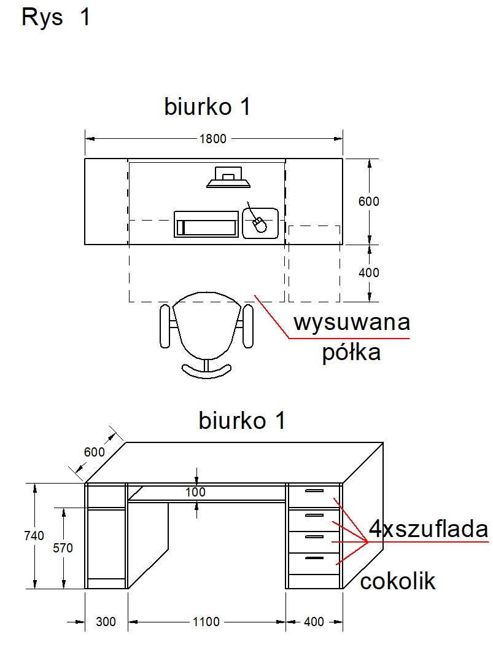

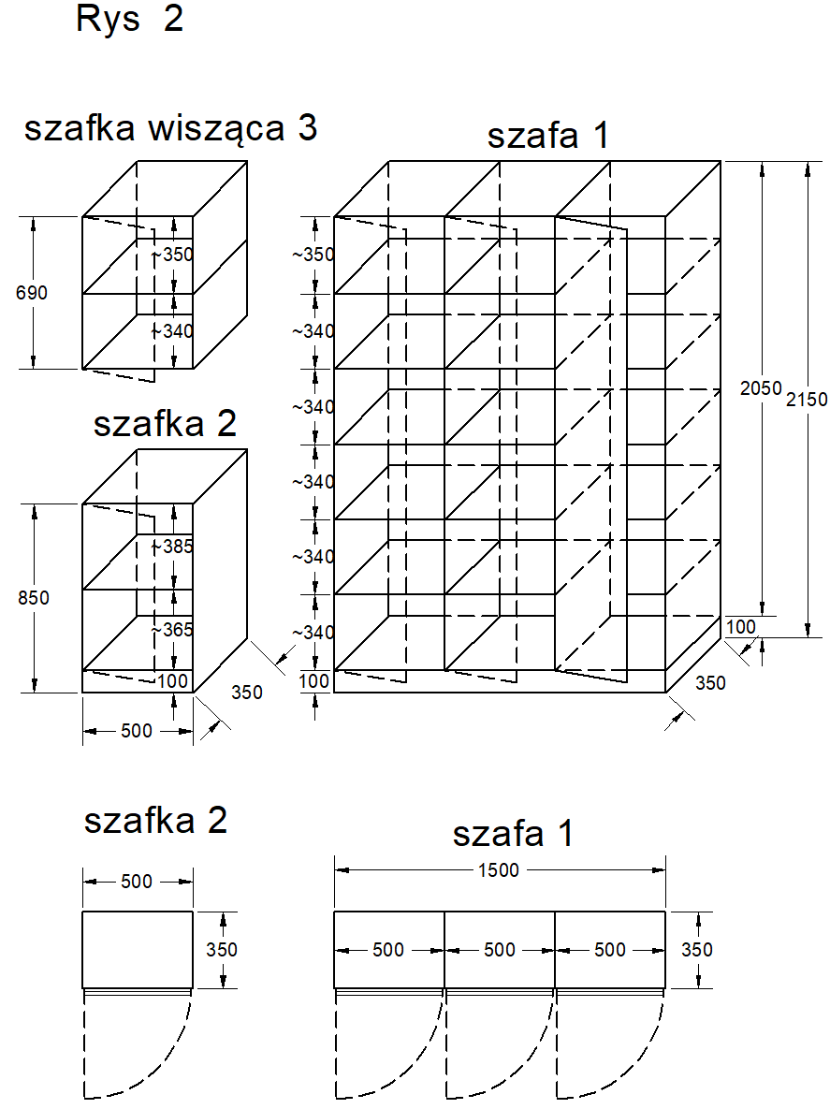

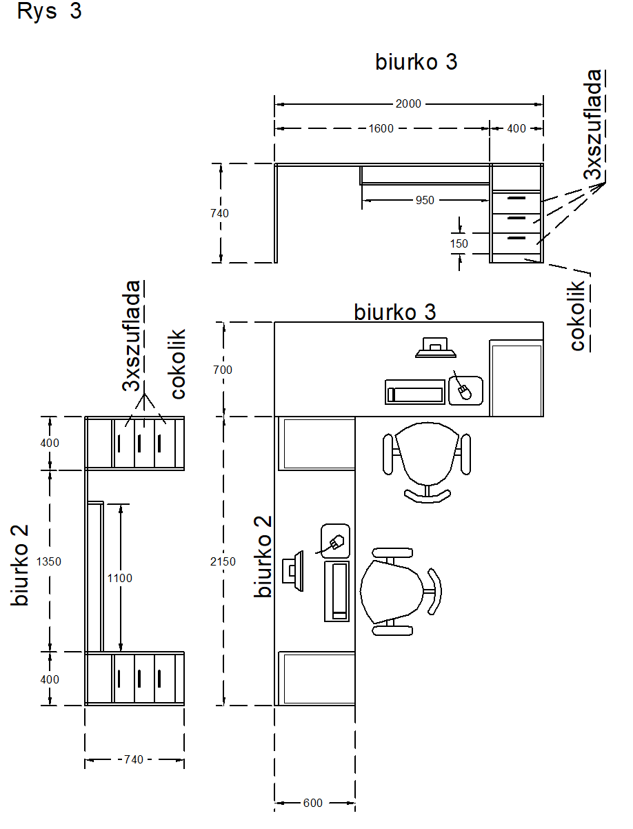

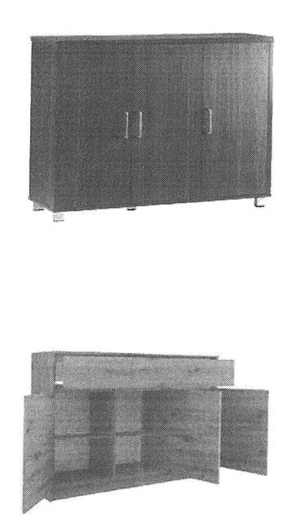

Rys. nr 4
PAKIET 2
DOSTAWA W MIEJSCE WSKAZANE PRZEZ ZAMAWIAJACEGO NA TERENIE SZPITALA

Lp. | Nazwa asortymentu | Opis – Parametry wymagane | Ilość | Oferowane warunki  (należy podać w przypadku zaoferowania innych wyższych parametrów lub potwierdzić spełnienie wymaganych parametrów)
1 | Fotel rozkładany z funkcją spania | F Fotel rozkładany z funkcją spania  So Solidna drewniana rama z pojemnikiem na pościel z płyty  W wiórowej  S Sprężyna falista w siedzisku i pianka pierwszego gatunku  Ł Łatwe w czyszczeniu  Ł Łatwy system rozkładania  W Wygodne, wysokie oparcie  G Gwarancja 2 lata konsumentami  Produkt Polski | 2 szt.

PODPIS OSOBY PRAWOMOCNEJ

